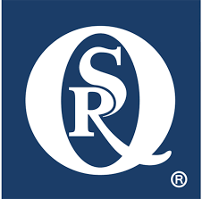

KAYIT BELGESİ
Dover Kimyasal Aş.
3676 Davis Road N.W.
Dover, OH 44622

QSR tescilli firma sembolünü kullanma ve Kalite Sistem Tescil Kuruluşlarında, 'Sertifikalı Kalite Sistemleri Tescilinde Kalite Sistem Tescil Programı ve ISO 9001:1994 (ANSI/ASQC Q9001-1994) şartlarına göre listelenme hak ve lisansı verilmiştir)
Aşağıdaki kapsam için:

Anti-oksidanlar, alev geciktiriciler, yağlayıcı katkı maddeleri ve özel kimyasalların tasarımı ve üretimi

Tescil süresi 2 Ağustos 1999'dan 1 Ağustos 2002'ye kadardır 2 Ağustos 1993'ten beri tescilli firma

Sertifika numarası: QSR-130

(Islak Imza) 16/08/99

Tımothy D. Law. VP Business Development Tarih

